# 1后台数据库分析与设计

* 1. 后台数据库表结构设计

数据库结构图如图1-1所示，共包含category、city、orders、product、shop、user等6个表。

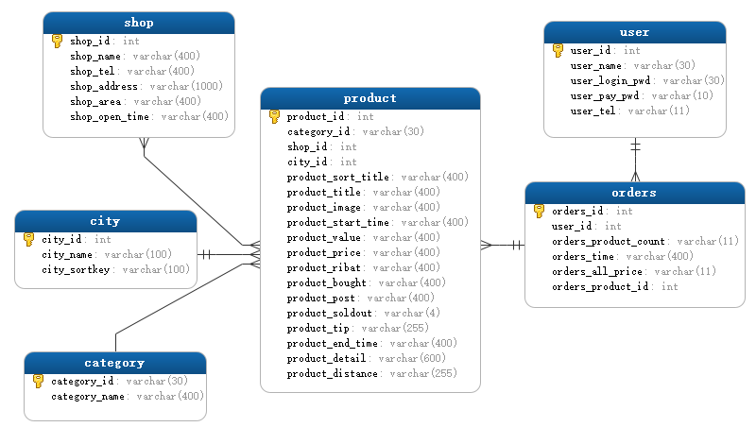

图1-1 数据表结构图

Figure1-1 Data sheet structure diagram

4.2数据库表设计

该系统数据库方面的开发遵循MySQL5.0的开发原则，一共设计了六张表，分别是城市表，分类表，用户表，商品表，店铺表和用户表，具体设计如表1-1到表1-6所示。

**表1-1 城市表**

**Table 1-1 City table**

|  |  |  |  |  |  |  |
| --- | --- | --- | --- | --- | --- | --- |
| 是否主键 | 字段名 | 字段描述 | 数据类型 | 长度 | 可空 | 约束 |
| 是 | city_id | 城市编号 | INT(11) | 11 | 否 | 无 |
| 否 | city_name | 城市名 | VARCHAR(100) | 100 | 是 | 无 |
| 否 | city_sortkey | 城市索引值 | VARCHAR(100) | 100 | 是 | 无 |

**表1-2 分类表**

**Table 1-2 Table category**

|  |  |  |  |  |  |  |
| --- | --- | --- | --- | --- | --- | --- |
| 是否主键 | 字段名 | 字段描述 | 数据类型 | 长度 | 可空 | 约束 |
| 是 | category_id | 分类的编号 | VARCHAR(30) | 30 | 否 | 无 |
| 否 | category_name | 分类的名字 | VARCHAR(400) | 400 | 是 | 无 |

**表1-3 商品表**

**Table 1-3 Table products**

|  |  |  |  |  |  |  |
| --- | --- | --- | --- | --- | --- | --- |
| 是否主键 | 字段名 | 字段描述 | 数据类型 | 长度 | 可空 | 约束 |
| 是 | product_id | 商品编号 | INT(11) | 11 | 否 | 无 |
| 否 | category_id | 分类编号 | VARCHAR(30) | 30 | 否 | 外键 |
| 否 | shop_id | 店铺编号 | INT(11) | 11 | 否 | 外键 |
| 否 | city_id | 城市编号 | INT(11) | 11 | 否 | 外键 |
| 否 | product_sort_title | 商品名 | VARCHAR(400) | 400 | 是 | 无 |
| 否 | product_title | 商品描述 | VARCHAR(400) | 400 | 是 | 无 |
| 否 | product_image | 商品图片 | VARCHAR(400) | 400 | 是 | 无 |
| 否 | product_start_time | 商品上传日期 | VARCHAR(400) | 400 | 是 | 无 |
| 否 | product_value | 商品价值 | VARCHAR(400) | 400 | 是 | 无 |
| 否 | product_price | 商品单价 | VARCHAR(400) | 400 | 是 | 无 |
| 否 | product_ribat | 商品的折扣 | VARCHAR(400) | 400 | 是 | 无 |
| 否 | product_bought | 当前购买量 | VARCHAR(400) | 400 | 是 | 无 |
| 否 | product_soldout | 销售量 | VARCHAR(4) | 4 | 是 | 无 |
| 否 | product_tip | 优惠券 | VARCHAR(255) | 255 | 是 | 无 |
| 否 | product_end_time | 关门时间 | VARCHAR(400) | 400 | 是 | 无 |
| 否 | product_detail | 详细信息 | VARCHAR(600) | 600 | 是 | 无 |
| 否 | product_post | 是否可预约 | VARCHAR(400) | 400 | 是 | 无 |
| 否 | product_distance | 距离 | VARCHAR(255) | 255 | 是 | 无 |

**表1-4 店铺表**

**Table 1-4 Table shop**

|  |  |  |  |  |  |  |
| --- | --- | --- | --- | --- | --- | --- |
| 是否主键 | 字段名 | 字段描述 | 数据类型 | 长度 | 可空 | 约束 |
| 是 | shop_id | 店铺编号 | INT(11) | 11 | 否 | 无 |
| 否 | shop_name | 店铺名 | VARCHAR(400) | 400 | 是 | 无 |
| 否 | shop_tel | 店铺联系方式 | VARCHAR(400) | 400 | 是 | 无 |
| 否 | shop_address | 店铺编号 | VARCHAR(1000) | 1000 | 是 | 无 |
| 否 | shop_area | 店铺所处范围 | VARCHAR(400) | 400 | 是 | 无 |
| 否 | shop_open_time | 店铺营业时间 | VARCHAR(400) | 400 | 是 | 无 |

**表1-5 订单表**

**Table 1-5 Table orders**

|  |  |  |  |  |  |  |
| --- | --- | --- | --- | --- | --- | --- |
| 是否主键 | 字段名 | 字段描述 | 数据类型 | 长度 | 可空 | 约束 |
| 是 | orders_id | 订单的编号 | INT(11) | 11 | 否 | 无 |
| 否 | user_id | 用户id | INT(11) | 11 | 否 | 外键 |
| 否 | orders_product_count | 购买商品数量 | VARCHAR(11) | 11 | 是 | 无 |
| 否 | orders_time | 订单的时间 | VARCHAR(400) | 400 | 是 | 无 |
| 否 | orders_all_price | 消费总金额 | VARCHAR(11) | 11 | 是 | 无 |
| 否 | orders_product_id | 商品id | INT(11) | 11 | 否 | 外键 |

**表1-6 用户表**

**Table 1-6 Table user**

|  |  |  |  |  |  |  |
| --- | --- | --- | --- | --- | --- | --- |
| 是否主键 | 字段名 | 字段描述 | 数据类型 | 长度 | 可空 | 约束 |
| 是 | user_id | 用户编号 | INT(11) | 11 | 否 | 无 |
| 否 | user_name | 用户名 | VARCHAR(30) | 30 | 是 | 无 |
| 否 | user_login_pwd | 登录密码 | VARCHAR(30) | 30 | 是 | 无 |
| 否 | user_pay_pwd | 支付密码 | VARCHAR(10) | 10 | 是 | 无 |
| 否 | user_tel | 联系方式 | VARCHAR(11) | 11 | 是 | 无 |

# 2界面设计

2.1吃喝玩乐APP功能实现

根据对功能的需求分析，将展示以下几个页面：城市页面，首页页面，团购页面，发现页面，我的页面，商品详情页面，立即购买页面，登录页面，注册页面。

2.1.1 城市界面:

城市界面主要用来显示城市列表，用于定位服务。用户不管是否登录，都可以进行浏览，如图2-1所示。左边是显示当前城市，和所有城市列表，右边显示索引字母，点击某一字母，可以跳到对应首字母的城市名那里。点击选中的城市名后，首页和当前城市名都将变成该城市名。

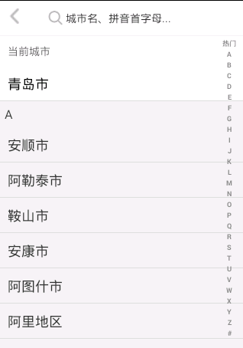

图2-1 城市界面图

Figure2-1 City page diagram

2.1.2 首页页面:

首页页面主要是显示进入该APP的主要内容，如图2-2，上部分有一个轮播图，用来动态循环播放该APP的有关推荐，下部分是一些item，主要用来显示分类，是主要推荐内容，点击全部分类可以查看该APP所有分类内容，如图2-3。

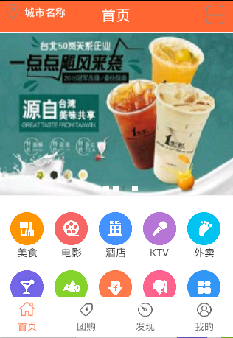

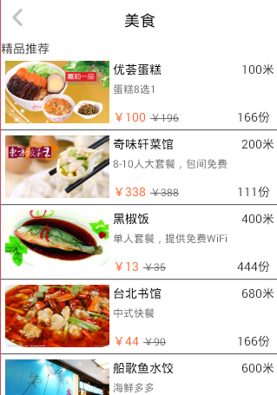

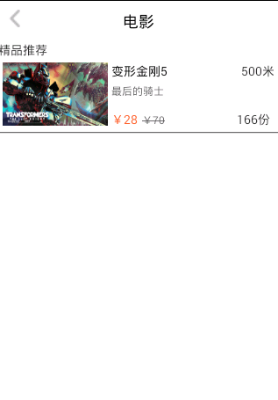

图2-2 首页页面图

Figure2-2 Home page diagram

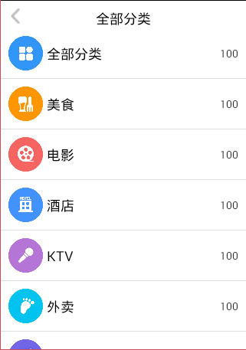

图2-3 全部分类图

Figure2-3 All categories page diagram

2.1.3 团购页面:

团购页面主要是显示该城市的团购商品，如图2-4所示。该页面是一个listview，从服务器获取的json串转换成string显示在item中。

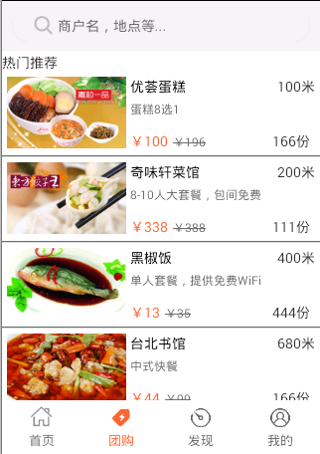

图2-4 团购页面图

Figure2-4 Group-buying page diagram

2.1.4 发现页面:

发现页面主要是显示朋友圈好友去哪儿，以及一些热门推荐相关资讯，左上角显示当地城市，如图2-5所示。

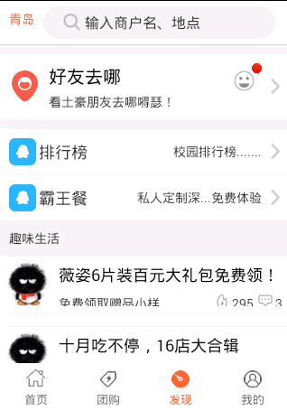

图2-5 分类页面图

Figure2-5 Category page diagram

2.1.5 我的页面:

我的页面是显示用户信息，包含登录，订单，钱包，优惠券等信息，如图2-6所示。

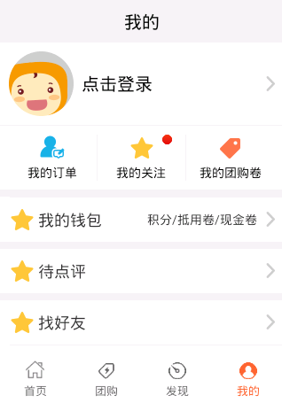

图2-6 我的页面图

Figure2-6 Mine page diagram

2.1.6 商品详情页面:

商品详情页面主要显示该商品的详细信息，主要由该商品图片，地址，商家信息，温馨提示，商品详细信息等组成，下方是该商品的单价和立即购买按钮，在右上角有点击添加到我的收藏以及分享按钮。如图2-7所示。

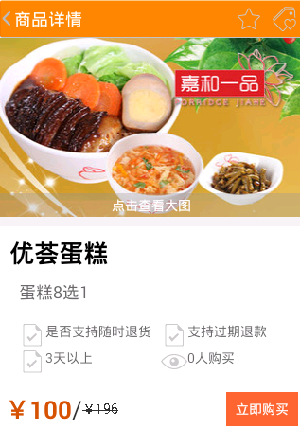

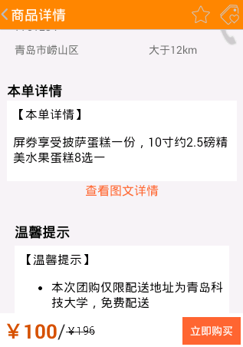

图2-7 商品详情页面图

Figure2-7 Product detail page diagram

2.1.7 立即下单页面:

立即下单页面是在商品详情页点击立即购买按钮后所跳转到的页面，该页面显示该商品的商品名，小标题，单价，以及可用优惠券等信息。在该页面可以购买该商品，但在购买该商品前，需要先登录，只有登录了的用户才能进行购买，并在下单成功后显示购买成功提示。如图2-8所示。

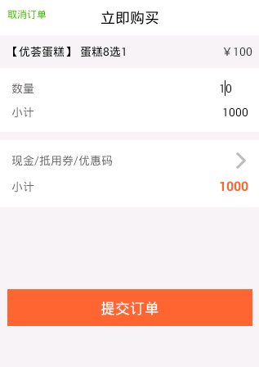

图2-8 订单页面图

Figure2-8 Orders page diagram

2.1.8 登录页面:

登录界面主要是用户使用该APP所必须进行的行为，如图2-9所示。在点击登录和下订单时可以跳转到该界面。登录需要用户输入用户名，登录密码以及验证码，出现相关错误就会有相关错误信息的提醒。

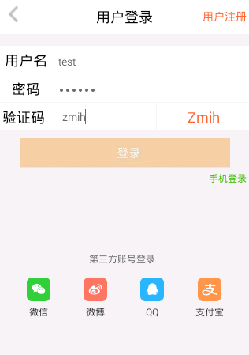

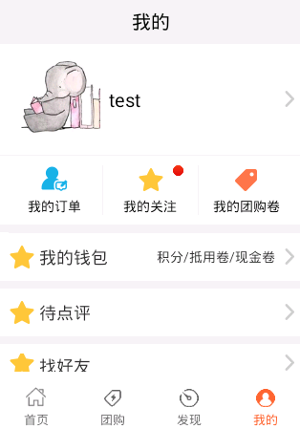

图2-9 登录页面图

Figure2-9 Login page diagram

2.1.9 注册页面:

注册页面如图2-10所示。该页面是向该APP添加用户信息，需要注册的用户输入用户名，登录密码，支付密码，联系方式等，注册成功并显示注册成功提示。

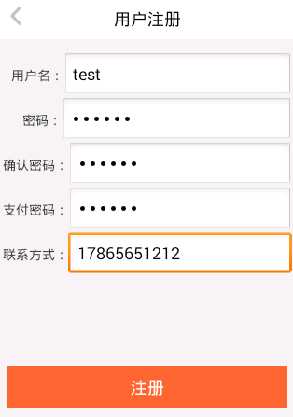

图2-10 注册页面图

Figure2-9 Register page diagram